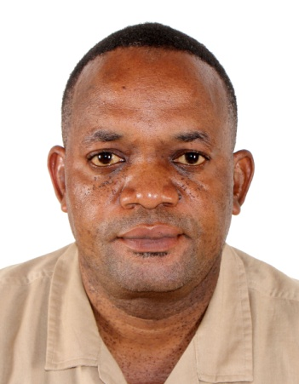
LOGISTICIEN
Qualité : Organisé, Rigoureux et dynamique. bon communiquant et proactif avec un esprit d’équipe

Noms : DALOU PAKA
Prénoms : GHISLAIN MASNI
Date et Lieu de Naissance :
Le 03 Aout 1978 à Moukassi

Téléphone : 06 626 21 15
N° de la CNI : PN01444DP
Qualification :
Logisticien-bilingue
Email Adresse : ghislaindalou@yahoo.fr
Langues : Français et Anglais

Langues
- Français (parler et écrit)
- Anglais : (parler et écrit)

Loisirs
- Lecture
- Sport
- Musique

AUTRES CONNAISSANCES
Informatique : (Word, Excel, Power point et Publisher)

CURSUS SCOLAIRES
2002 : Licence en Langue vivante et Etrangère à
L’Université Marien Ngouabi bi

1998 : Baccalauréat Série A4 (BAC) au lycée
Savorgnan de Brazza

1993 : Brevet d’Etudes du premier cycle (BEPC) au
Collège Angola libre
1989 : Certificat d’Etudes primaires élémentaires (CEPE)

FORMATION PROFESSIONNELLE
- 2015-2018 : Diplôme Professionnel International sur le Supply Chain, Logistic et Transport Management à l’Université internationale de Cambridge

- 2009-2011 : Brevet de Technicien Supérieur en Transport
, Logistique et Commerce International (BTS) à IESP
(institut d’Enseignement Supérieur et Professionnel)

- 2006 : Formation en langue Anglaise aussi bien écrite
que parlée
- 2005 : Formation en informatique option bureautique
- 2013 : Obtention d’un permis de conduire catégorie BCD

EXPERIENCES PROFESSIONNELLES
- 2015 au 31 Mars 2025 : Responsable du département Husbandry (accueille & voyage & logistique) chez Petro-Services congo

- 2014 à 2015 : Employé dans la société PETRO-SERVICES CONGO en qualité de Tavel Coordinator

- 2012 à 2014 : Employé en qualité de superviseur sur Parc a conteneurs MAERSK-CONGO sous-traité par la société JBL Diffusion
- 2010 à 2012 : Employé en qualité de Superviseur des Navires MAERSK -CONGO
- 2008 à 2010 : Employé en qualité de coordinateur logistique en charge de tous les véhicules et chauffeurs dans la société SERDELEC CONGO
- 2006 à 2008 : Employé en qualité de responsable d’approvisionnements et gestionnaire de stock dans les Etablissements AGK « complexe hôtelier-restaurant –Bar »
- 2004 : Employé en qualité de Superviseur des travaux dans la société SOTRINCO –CONGO.

